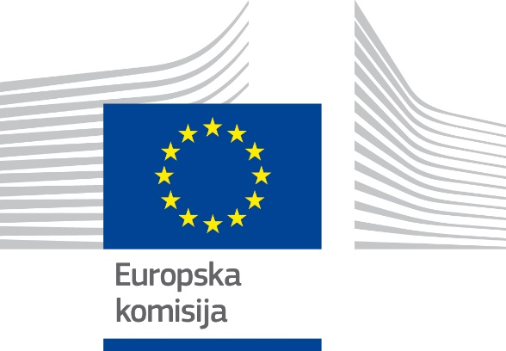

NATJEČAJ „BIO CATERING“ / upute mentorima i učenicima

Poštovani,
Europska komisija je ovu godinu proglasila Godinom mladih diljem Europske unije te će proslava Dana Europe u Hrvatskoj 9. svibnja o. g. također biti posvećena mladima i aktivnostima mladih.
Na natječaju Predstavništva EK koji je bio namijenjen mladima od 16 do 27 godina, a odnosio se na osmišljavanje koncepta središnje proslave Dana Europe, izjednačeno su s istim brojem bodova pobijedili: tim ekonomista Srednje škole Zabok i tim studenata Ekonomskog fakulteta u Zagrebu.
Pripala nam je čast, a ujedno i odgovornost prihvatiti se organizacije ukupno 6 različitih aktivnosti, a jedna od njih je i „BIO CATERING“. Napominjemo da je natječaj namijenjen svim školama unutar kojih se obrazuju učenici za ugostiteljsko-turistička zanimanja, naročito za zanimanje kuhar jer sve škole trebaju imati jednake mogućnosti bez obzira iz kojega su kraja Republike Hrvatske i koliko su daleko od Zagreba u kojem će se i obilježiti ovaj međunarodni Dan.
POBLIŽE O UVJETIMA NATJEČAJA
- Potrebno je osmisliti / kreirati „Bio jelovnik“ u 4 slijeda (hladno i toplo predjelo, glavno jelo i desert)

- Izraditi letak s popisom i normativom korištenih namirnica (koji će se vrednovati)

- Pripremiti u svom kabinetu slijedove te fotografirati i snimati cijeli proces, od pripreme namirnica do serviranja gotovih jela. Fotografirati svaki dio procesa, a tijekom snimanja raditi kratke sekvence. Odabrati fotografije (1-2 fotografije po fazi pripreme) i izraditi video u trajanju od 8 - 10 minuta. Napomena: i fotografije i video trebaju kronološki pratiti cijeli proces (služit će kao podloga za vrednovanje sukladno kriterijima)

- Letak s popisom i normativom namirnica, skup / kolaž fotografija i video uradak poslati na mail adresu timsanjajiostvari@gmail.com

Natječaj će biti otvoren od 24. ožujka do 14. travnja u 12:00 sati.

KRITERIJI ZA PROCJENU I VREDNOVANJE PRISTIGLIH MATERIJALA

- Vizual i sadržaj letka

- Maksimalna iskoristivost namirnica

- Tehnike rada

- Urednost radne jedinice

- Normativi namirnica

- Nutritivna vrijednost namirnica i jela

- Primjena HACCAP standarda

- Razvrstavanje otpada

- Bio dinamika

- Vizualna usklađenost na tanjuru i u čaši

- „Zero waste“ koncept

- Porijeklo namirnica i proizvođača

Povjerenstvo sastavljeno od stručnjaka, uglavnom iz realnog sektora, odabrat će 4 tima (po tri učenika) koji će skupiti najveći broj bodova te će sudjelovati uz učenike Srednje škole Zabok (Regionalnog centra kompetencija u turizmu i ugostiteljstvu) na središnjoj proslavi Dana Europe. Posjetiteljima i gostima će demonstrirati pripremu i serviranje jela koja su prema kreativnom jelovniku prijavili na natječaj, s tom razlikom što će za goste servirati minijaturne količine pripremljenih jela, no sukladno prijavljenoj tehnici serviranja.
Proslava se organizira 9. svibnja i traje od 10:00 sati do 19:00 sati navečer (mjesto događanja će biti naknadno objavljeno) tako da učenici i mentori nemaju plaćeni smještaj već se vraćaju kući isti dan. Vjerujemo da vas to neće nimalo spriječiti u odluci da pokažete svoju kreativnost, poduzetnost i inovativnost.
Pozivamo vas da se odazovete, a ako i nekim slučajem ne budete unutar odabrana 4 tima, vaše ćemo fotografije i video uratke tijekom provođenja aktivnosti vrtjeti na velikom video zaslonu.
U privitku Uputa nalaze se i PRIVOLE koje ćete također potpisane priložiti uz materijale koje ćete slati na mail koji još jednom ponavljamo: timsanjajiostvari@gmail.com.
Pratite i Tik Tok te Instagram profile @2022yearofyouth na obje društvene mreže.
#šeraj – lajkaj – i pridruži se#

